1. 4 UML的结构
UML包含4种事物：构件事物、行为事物、分组事物和注释事物。
UML中有4种关系：依赖、关联、泛化和实现。
- 依赖
依赖（Dependency）是两个模型元素间的语义关系，其中一个元素（独立事务）发生变化 会影响另一个元素（依赖事务）的语义。在图形上，把依赖画成一条可能有方向的虚线，偶尔在其上还带有一个标记。
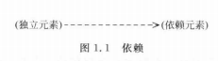
- 关联
关联（Association）指明了一个对象与另一个对象间的关系。在图形上，关联用一条实线表示，它可能有方向，偶尔在其上还有一个标记。例如，读者可以去图书馆借书和还书，图书管理员可以管理书籍也可以管理读者的信息，显然在读者、书籍、管理员之间存在着某种联系。那么在用UML设计类图的时候，就可以在读者、书籍、管理员三个类之间建立关联关系。
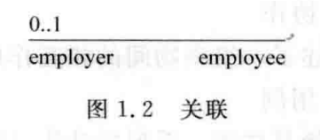
- 泛化
泛化（Generalization）是一种一般化-特殊化的关系，是一般事物（父类）和该事物较为特殊的种类（子类）之间的关系，子类继承父类的属性和操作，除此之外，子类还添加新的属性 和操作。在图形上，把泛化关系画成带有空心箭头的实线，该实线指向父类。
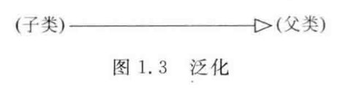

- 实现
实现（Realization）是类之间的语义关系，其中的一个类指定了由另一个类必须执行的约定。在两种地方会遇到实现关系：一种是在接口和实现它们的类或构件之间；另一种是在用例和实现它们的协作之间。在图形上，把实现关系画成一条带有空心箭头的虚线，它是泛化和依赖关系两种图形的结合。
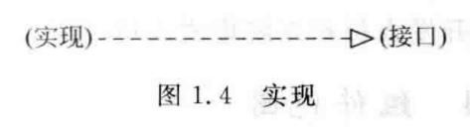

1.8 系统开发阶段
系统开发共有5个阶段：需求分析、系统分析、系统设计、程序实现和测试阶段。

软件过程对于组织的重要性，就如同算法对子程序运行一般。合适的算法可以提高运 行的效率，不合适的算法则不仅无法提高效率，而且会浪费组织资源的使用率。

区别：软件开发过程牵涉的是更为复杂的人、事、物，而算法则是纯粹的机器代码执行。

“需求分析”的主要内容是了解客户的需求、分析系统的可行性、分析需求的一致性及正 确性等。

（为什么没有系统分析？因为书里没有）

“设计”是将需求转换为系统的重要过程。设计包含架构设计、模块间的接口设计、数据库设计、算法设计与数据结构设计等。许多软件工程师常会认为，自己可以立即编写程序而不需要分析需求和撰写设计，因而忽略规划的重要性，直接进行程序编写。此种做法对于软件系统而言，可能会造成种种问题。举例而言，如果没有架构设计，就会缺乏整体性的思考，系统可能因此而无法满足接口需求及非功能性的需求（例如性能、可维护性等）；此外，还可能会因为忽略事先的规划与分析而造成重复工作等。

“实现”指的是通过程序语言，将所设计的内容转化为可以执行的软件系统。“除错”是实现活动中不可避免的工作，主要是修改程序编写过程中产生的错误。除此之外，“单元测试”通常也会在实现阶段进行，目的是要确认单元程序代码的正确性。当程序有错误时，需要进行除错，将错误排除。

“测试”是对实现的程序代码模块进行检测，检验其功能是否正确、性能是否符合要求。 一般而言，测试可以分为单元测试、集成测试、系统测试与验收测试。

单元测试：测试单元模块功能是否能正常运行。
集成测试：测试模块或子系统的接口集成是否能正常运行。
系统测试：测试系统的整体性能、安全性、稳定度等非功能性需求是否符合预期目标。
验收测试：测试系统的整体性能是否符合使用者的要求。
提问：系统开发阶段包含哪几个阶段？其中“测试”阶段可以怎么细分？

系统开发共有5个阶段：需求分析、系统分析、系统设计、程序实现和测试阶段。

一般而言，测试可以分为单元测试、集成测试、系统测试与验收测试。

